Univerzitet u Beogradu,

Fakultet organizacionih nauka

Internet tehnologije

Treći domaći zadatak: React aplikacija

Tema: Summer bucket list

Krstić Nevena 10/17

Beograd, jul 2021.

Aplikacija služi za unos aktivnosti koje bih uradila preko leta i prikazuje spisak istih. Na spisku se one mogu čekirati tj. precrtati ukoliko su odrađene, ili da se obrišu sa spiska. Takođe, aktivnosti sa spiska mogu da se filtriraju na osnovu toga da li su odrađene ili ne.

Same želje, tj. aktivnosti, imaju svoj jedinstven ključ identifikator, naziv, ali i takođe čuvaju vrednost da li je data želja ispunjena ili ne još.

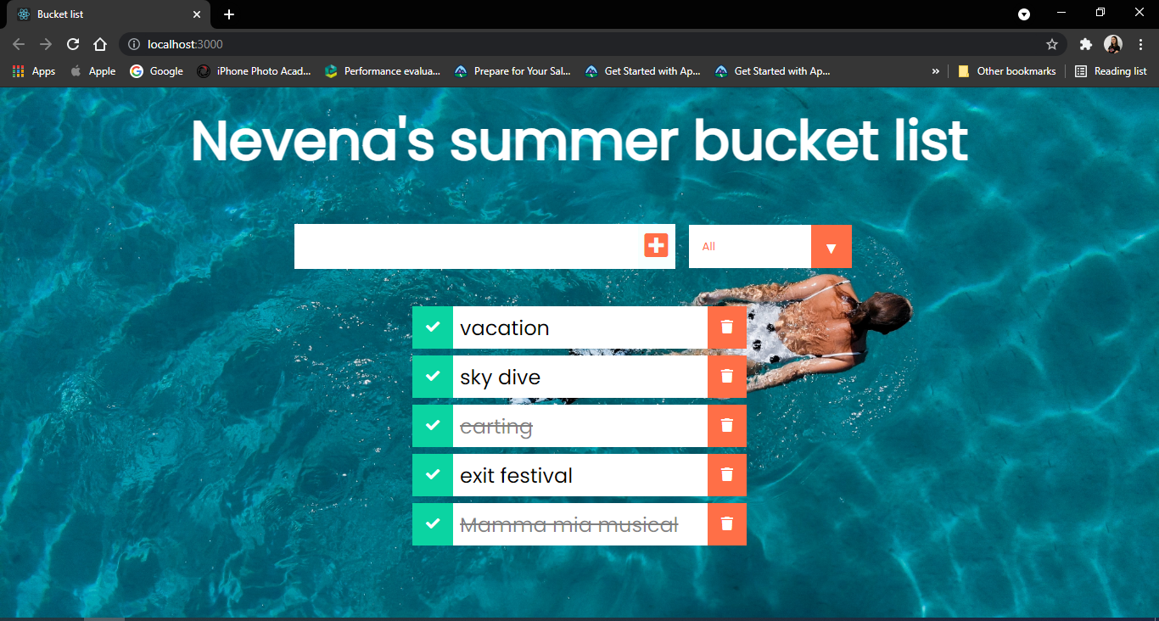

Slika 1

Ovako izgleda aplikacija, vidimo par unetih želja, neke od njih su precrtane kao već ispunjene (tj. odrađene). Postoji opcija da se želje obrišu, a filter trenutno pokazuje sve želje, na sledećim slikama su primeri kada se odaberu ostale opcije za prikaz.

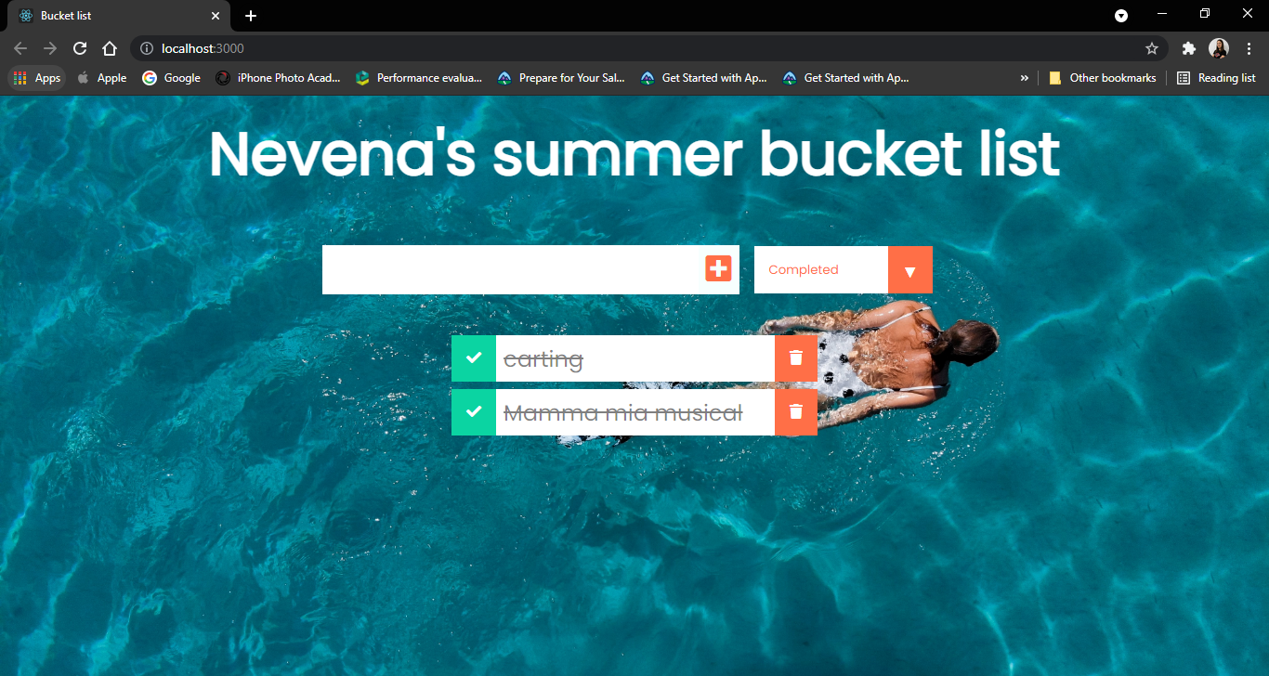

Slika 2 Odrađene (ispunjene) želje

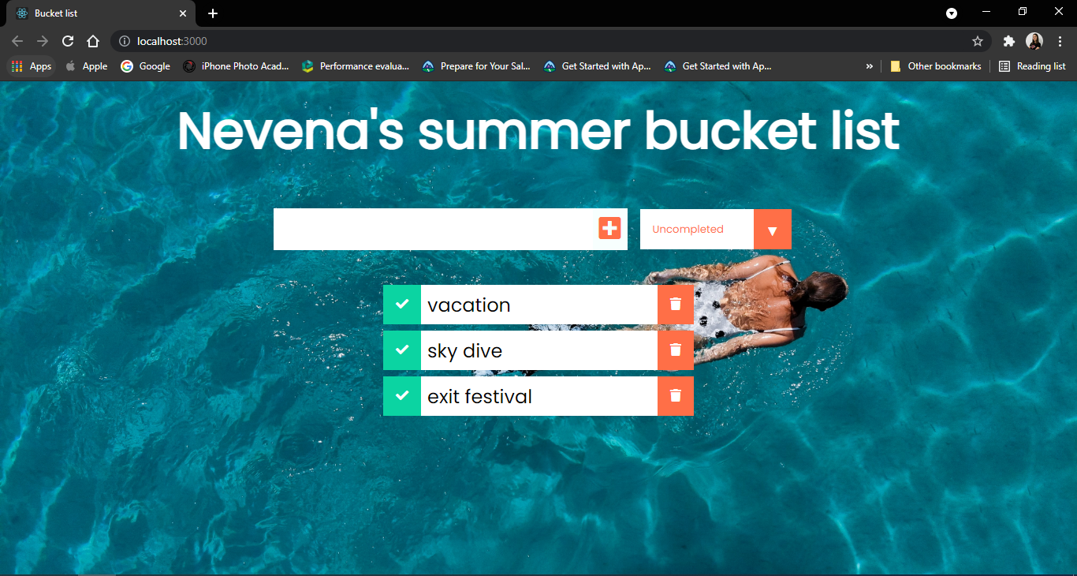

Slika 3 Neispunjene želje